Спортивный праздник с папами, посвященный 23 февраля

«Дал присягу – назад ни шагу!»

(для детей подготовительной группы)

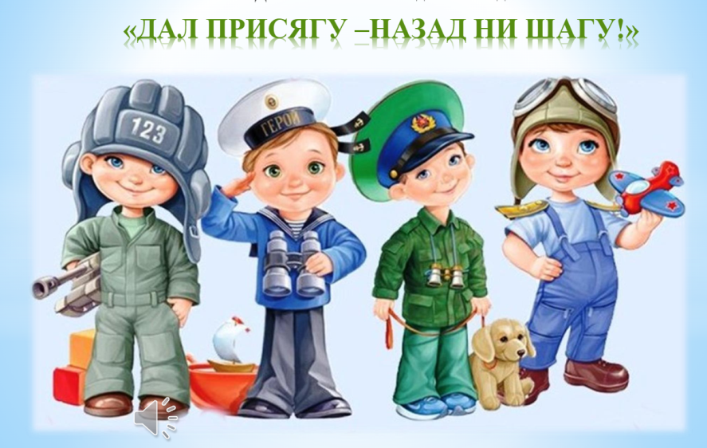

Цель. Способствовать созданию положительных эмоций у детей и родителей от совместного проведения мероприятия.
Задачи:
- Развивать ловкость, быстроту, умение слушать задание.
- Формировать у родителей и детей потребность в здоровом образе жизни, желании радостно, увлекательно и продуктивно проводить время со своими детьми , вместе со всей семьей.
- Воспитывать у детей и родителей патриотические чувства, любовь к своей Родине.
- Побуждать пап быть положительным примером для своих детей.
Оборудование: 1) пилотки-2шт., автоматы-2шт., кочки-4шт., ориентиры-4шт., длинные гимнастические палки-4ш., 2) метёлки-2шт., разноцветные мячик-30шт., контейнеры 2шт., 3) кегли-20шт., мешочки с песком-20шт., 4) обручи-10шт., гантели-7шт., городки-7-шт., 5) стулья-4шт., резинки-2шт., 6) канат.

Ход праздника
Ведущий: «Здравствуйте ребятишки
Девчонки и мальчишки.
Здравствуйте и зрители,
Дорогие родители!»

23 Февраля считается днем рождения нашей армии! В этот день мы поздравляем наших защитников Родины – мальчиков, старших братьев, дедушек и пап! Пожелаем им здоровья, любви, успехов и мирного неба!
Ведущий: Дорогие наши папы, хотим, чтобы вам сегодня было весело и празднично.

Песня

Ведущий: Чтобы быть такими же мужественными, сильными, смелыми как наши папы, нужно воспитывать волю, выдержку, смекалку. Физкультура и спорт – лучшие помощники в этом! Сегодня предлагаю вам превратится в настоящих солдат. А в этом нам помогут наши сильные и смелые папы!

Ведущий: День солдата начинается с зарядки, ведь зарядка укрепляет и закалке помогает! Направо, на разминку шагом марш!

Музыкальная разминка

Дети и взрослые выполняют разминку и перестраиваются в две колонны.
Инструктор:
Внимание, внимание!
Начинаем соревнования!
Соревнования необычные,
От других отличные.

Эстафета-1 «Боевая тревога».

Участники бегут по кочкам (корригирующие коврики), перепрыгивают через перекладины, подбегают к стулу, надевают пилотку, автомат и бегут обратно. Дальше передают пилотку и автомат следующему участнику. Побеждает та команда, которая быстрее завершит эстафету.

Эстафета-2 «Разминируй минное поле»
По залу разбросаны шарики из сухого бассейна – «мины». Папам выдаются метелка и савок. По сигналу они собирают «мины» в контейнеры. (Можно вместе с ребёнком, только у ребёнка в руках маленький совок и метёлка).

Игра «Попади в танк» или «По цели — огонь»
В хаотичном порядке выставляются кегли «танки» по всему залу. Дети встают в шеренгу за линию. Прицеливаются и попадают патронами «мячиками» в «танки». Затем играют папы.

Эстафета-3 «Передай снаряды»
На полу лежат обручи. Возле каждой команды стоят контейнеры с боеприпасами (гантели и городки), команда стоит боком на высоких четвереньках руками в обруч. По сигналу передают «снаряды» к финишу и складывают их в контейнер на финише. Чья команда быстрее это сделает.

Эстафета-4 «Перенеси больного»
Папы стоят парами, скрестив руки, ребёнок садится на руки и папы переносят детей по одному к финишу. Итак, пока не перенесут всю команду. Обратно бежит вся команда назад к старту.

Конкурс «Музыкальный» с папами
Проверим, какие таланты есть у наших пап. Звучит музыка, а папы должны станцевать под определённую музыку

Эстафета-5 «Ловкий пограничник»
Проползти по-пластунски под «колючей проволокой» (резинку) до фишки, обратно бегут, перешагивая через «колючую проволоку» (резинку).
Победит команда, которая быстрее выполнит задание.

Эстафета-6 «Кто быстрей доставит снаряд»
Гимнастическая палка вставляется в ориентир и ребёнок толкает его до финиша, оставляет его на финише, возвращается обратно и передаёт гимнастическую палку следующему игроку.

Эстафета-7 «Перетягивание каната»
Команды выстраиваются друг против друга и перетягивают канат. Чья команда станет победителем.

Ведущий:
Наш замечательный праздник подошел к концу. Сегодня нет проигравших, сегодня есть только победители! От всей души поздравляем всех с праздником, с Днем Защитника Отечества. Желаем богатырского здоровья и огромного счастья, мирного неба над головой.
ФОТО НА ПАМЯТЬ

